新 书 推 荐

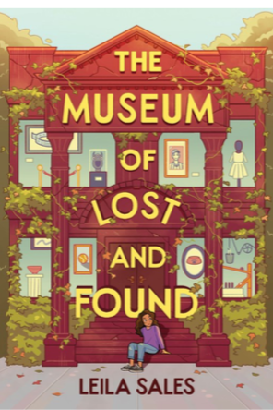
中文书名：《失物招领博物馆》
英文书名：THE MUSEUM OF LOST & FOUND
作 者：Leila Sales
出 版 社：Abrams
代理公司：Inkwell /ANA
出版时间：2023年5月
代理地区：中国大陆、台湾
页 数：153页
审读资料：电子材料
类 型：7-12岁少年文学
已 授 权：北美

内容简介：

瓦妮莎（Vanessa）在担心一件事：
是她与贝利（Bailey）的友谊先破裂
还是她先找到一座纪念分离的废弃博物馆
失去好朋友的过程比她想象的更加悄无声息
甚至直到她意识到贝利已经彻底离开她的生活之后她才意识到
决定将这段友谊放入博物馆的瓦妮莎
是否又在怀念过去中忘了向前看？
一个关于友谊、别离、谅解的故事
读者一定能在这段渐行渐远的友谊中找到自己的缩影

这是一个令人感伤的少年文学故事，讲述了一段友谊的破裂以及一座成为纪念已经破裂的关系的胜地的废弃博物馆。
瓦妮莎（Vanessa）不确定她会先找到废弃的博物馆还是先失去她最好的朋友贝利（Bailey）。她很快就找到了博物馆，但失去贝利却是不同的——她经历了几天、几周、几个月。她甚至没有意识到究竟发生了什么，直到她四处寻找贝利但发现贝利已经不在她的生活中了。然而他们上中学后，情况发生了变化。
所以当凡妮莎偶然发现这个废弃的博物馆时，她决定把所有的纪念品和她与贝利破裂的友谊的记忆都存放在那里。但当她在重建她的过去时，瓦妮莎是否忘记了活在当下?《失物招领博物馆》是一个感人肺腑、温暖的、会让读者有共鸣的故事，讲述了我们在成长过程中如何与一些人渐行渐远，以及在别离之后我们该如何找到新的自我。

媒体评价：

这是一场关于友谊、家庭、谅解以及我们保存在心灵博物馆里的记忆的美丽探索。它如此引人注目，如此感人，我不想让它结束。
——《幸运破碎的女孩（Lucky Broken Girl）》作者露丝·贝哈尔（Ruth Behar）

作者简介：

莱拉·萨莱斯（Leila Sales）是八部小说的作者，包括《战役（The Campaign）》、《这首歌将拯救你的生命（This Song Will Save Your Life）》和《曾经是一段时光（Once Was a Time）》。她也是许多获奖和畅销的儿童和青少年书籍的编辑。她住在德克萨斯州的奥斯汀，经常旅行，也经常谈论写作和儿童书籍。

谢谢您的阅读！
请将回馈信息发至： 薛肖雁 echo@nurnberg.com.cn
----------------------------------------------------------------------
安德鲁﹒纳伯格联合国际有限公司北京代表处
北京市海淀区中关村大街甲59号中国人民大学文化大厦1705室 邮编：100872
Email: echo@nurnberg.com.cn
电话：010-82449185
传真：010-82504200
网址：www.nurnberg.com.cn（获取最新书讯）
微博：http://weibo.com/nurnberg
豆瓣小站：http://site.douban.com/110577/
抖音号：安德鲁读书
微信订阅号：安德鲁书讯

